Osnovna škola: Klinča Sela
Nastavni predmet: Katolički vjeronauk
Učitelj: Josip Kunac, prof.
Razredni odjel: 1.
Redni br. pripreme: 10.
Tema: II. PRIRODA I JA BOŽJE SMO DJELO
Podtema: 2. Divni Božji svijet II.
Odgojno-obrazovni ishodi učenja:
- Učenik na pozitivan način izražava osnovne potrebe, želje, emocije i iskustva u odnosu prema svijetu, prema sebi i drugima. (OŠ KV A.1.1.)
- Učenik u prirodi i osobama oko sebe zapaža ljepotu i sklad. (OŠ KV A.1.1.)
- Učenik uočava da je život čudesan i da je Božji dar. (OŠ KV A.1.1.)
- Učenik izražava stav poštovanja prema ljudima oko sebe. (OŠ KV A.1.1.)
- Učenik prepričava odabrane biblijske pripovijesti. (OŠ KV A.1.2.)
- Učenik imenuje najvažnije osobe iz odabranih biblijskih pripovijesti. (OŠ KV A.1.2.)
- Učenik uočava i pripovijeda, pomoću ilustracije, biblijsko izvješće o stvaranju svijeta i prvih ljudi. (OŠ KV B.1.1.)
- Učenik izražava zahvalnost Bogu za dar života. (OŠ KV B.1.1.)
- Učenik u biblijskim događajima i osobama otkriva Božju ljubav. (OŠ KV B.1.1.)
- Učenik izgovara molitve Očenaš, Zdravo Marijo, Slava Ocu, Anđele čuvaru, zna se prekrižiti. (OŠ KV B.1.3.)
- Učenik prepričava da je Bog stvorio svakoga čovjeka iz ljubavi i da su ljudi pozvani na međusobno poštovanje i ljubav. (OŠ KV C.1.1.)
- Učenik izražava stav poštovanja prema ljudima oko sebe konkretnim gestama poštovanja i pomirenja. (OŠ KV C.1.1.)
- Učenik poštuje dogovorena pravila ponašanja u razredu. (OŠ KV C.1.2.)
- Učenik izražava i primjenjuje geste lijepoga ponašanja u svom okruženju: molim, izvoli, hvala i oprosti. (OŠ KV C.1.2.)

TIJEK NASTAVNOG SATA

UVODNI DIO

ZNAK KRIŽA

DRAGI BOŽE, HVALA TI ZA DRVEĆE ŠTO ŠUŠTI, ZA PTICE ŠTO PJEVAJU I ZA SUNCE ŠTO GRIJE. POMOZI NAM VIDJETI TVOJU LJEPOTU NA SVAKOM KORAKU. AMEN.

ZNAK KRIŽA

Pregled domaće zadaće:
Učenici iznose iskustva vezano uz domaću zadaću od prošlog susreta: „Učenici će nacrtati kod kuće ono što najviše vole u Božjem svijetu i pokloniti crtež nekome koga vole, uz riječi „Bog te voli!“

Motivacija:
Motivacijska priča: Vjeroučitelj potiče učenike pitanjem:
- Što ste danas vidjeli na putu do škole što vas je razveselilo?

Kratko predstavljanje ilustracije, udžbenik str. 21, (prirodni motivi: nebo, stijena, lavanda, tratinčice, sunce, ptice)

Najava teme: I danas ćemo nastaviti našu temu od prošlog susreta: Divni Božji svijet.

SREDIŠNJI DIO

Prijedlozi aktivnosti:

Aktivnost 1: „Tišina i promatranje“:
Kratka šetnja oko škole (ako je moguće) ili promatranje kroz prozor.
Učenici šute 1 minutu i zatim kažu što su primijetili.
Učitelj povezuje s Božjom prisutnošću u svakodnevici.

Aktivnost 2: „Rad u skupinama - Izrada plakata“:
Svaka skupina dobije jedan dio stvaranja (npr. biljke, životinje, ljudi, voda), crtaju i zatim zajedničkim radom izrađuju plakat „Divni Božji svijet“. Svaka skupina kratko prezentira svoj dio.

Aktivnost 3: „Moj crtež“: ----> BILJEŽNICA
Djeca crtaju jednu stvar koju vole u prirodi (npr. sunce, psa) i ispod napišu: "HVALA, BOŽE!"
Naslov: (Isti od prošlog susreta)

HVALA, BOŽE!

Aktivnost 4: „Kreativni zadatak”:
Učenici svojim riječima izražavaju zahvalnost Bogu – mogu izreći jednu kratku rečenicu ili zahvalnu molitvicu (npr. „Bože, hvala ti za sunce koje grije“, „Hvala ti za cvijeće koje raste“, …).

Aktivnost 5: „Uvježbavanje pjesmice“
Učenici će uvježbati pjevati pjesmicu „Tko stvori?“; 1:53; Mogu plesati kao i djeca iz video – zapisa.
(Izvor: Dječji zbor Sanctus -Tko stvori; YouTube)

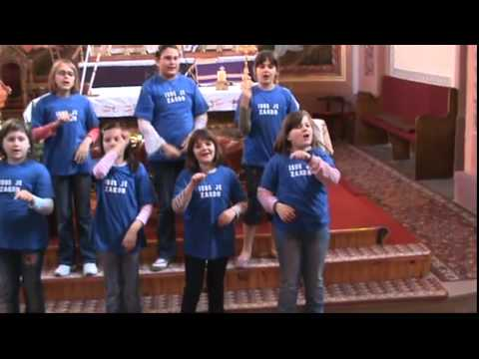

Aktivnost 6: „Radna bilježnica”:
Učenici će uz pomoć vjeroučitelja rješavati RB, str. 14 – 15 (mogu biti i odabrani zadatci po želji.)

Aktivnost 7: Mikropauza:
Vjeroučitelj je koristi po želji u bilo kojem trenutku sata kada opadne koncentracija učenika. To može biti bilo što: vic, zagonetka, pitalica, šetnja po razredu, pjesmica i sl. nevezano uz vjeronaučno gradivo. Pripaziti na pristojnost sadržaja! Ako vic sadrži neka imena učenika iz razreda npr. Ivica i Marica, promijeniti ih.

Marica govori Ivici:
– Ivice, ti si tako hrabar. Da li se ti ikada bojiš?
Ivica: – Jako sam se bojao kad se mama razboljela.
Marica: – Zašto?
Ivica: – Pomislio sam da će nam tata kuhati!

ZAVRŠNI DIO

Aktualizacija sa sintezom:
Razgovor:
- Što si danas naučio/naučila o prirodi?
- Kako možeš pokazati zahvalnost Bogu?
- Što ćeš sutra posebno primijetiti na putu do škole?

Zaključak:
- Priroda je Božji dar. Zahvaljujmo Bogu molitvom, pjesmom i dobrim djelima.

Domaća zadaća:
Učenici će riješiti, ili dovršiti rješavanje RB, str. 14 – 15.

Samovrednovanje:
Učenici koji smatraju da su odlično usvojili gradivo će reći „Eeeee“, oni koji nisu ništa razumjeli će reći „Aaaaaaa“, a oni koji su osrednje razumjeli će reći „Iiiiiiii“.

Molitveni završetak:
Učenici će poslušati pjesmu „Anđele, čuvaru mili…“; 3:36; Autor: Marinko Grubešić; Izvor: YouTube

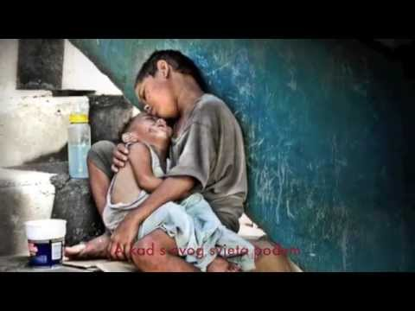

ili:

ZNAK KRIŽA

BOŽE, HVALA TI ZA SVE ŠTO SI STVORIO.
POMOZI MI DA BUDEM DOBAR/DOBRA I DA ČUVAM TVOJ SVIJET. AMEN.

ZNAK KRIŽA.

